Manual para la generación del instalador Windows de AutoFirma

Índice de contenidos

1 Introducción 3

2 Requisitos mínimos 4

3 Proceso de generación 5

3.1 Generación del instalador .exe 5

3.2 Generación del instalador .msi 9

# Introducción

En el proceso de instalación de una aplicación Windows es necesaria la existencia de un ejecutable que contenga una serie de instrucciones para ejecutar el programa y un conjunto de recursos como librerías, imágenes u otros ejecutables que lo hagan funcionar correctamente.

En este caso la aplicación AutoFirma cuenta con dos tipos de ficheros que permiten llevar a cabo esta instalación:

* **Fichero .exe**: Su función es la de ejecutar una serie de instrucciones en un sistema Windows. Este tipo de archivos se utilizan para instalar, arrancar programas y ejecutar aplicaciones de forma manual.
* **Fichero .msi:** Permite automatizar una instalación en Windows, reduciendo al mínimo la intervención manual, ya que toda la información necesaria se encuentra en el propio fichero.

Este documento tiene como objetivo la explicación en detalle de los pasos necesarios para la generación de ambos ficheros.

# Requisitos mínimos

Sistema operativo:

* Windows XP SP3, Vista SP2, 7 SP1, 8 o superior, en 32 (x86) o 64 (x64) bits.

Adicionalmente para la construcción de los instaladores se hace uso de las siguientes herramientas:

* Java SE Runtime Environment 8 (<http://www.oracle.com/technetwork/java/javase/downloads/jre8-downloads-2133155.html>)
* Launch4j (<https://sourceforge.net/projects/launch4j/files/launch4j-3/3.8/>)
* NSIS (<http://nsis.sourceforge.net/Download>)
* WiX (<http://wixtoolset.org/releases/>)

# Proceso de generación

## Generación del instalador .exe

En primer lugar se compila el core del proyecto ejecutando en el directorio principal del proyecto el siguiente comando:

mvn clean install -Dmaven.test.skip=true

Una vez hecho esto se genera el .jar principal y el de configuración ejecutando el mismo comando en los siguientes proyectos:

* **afirma-simple:** Genera afirma-ui-simpleafirma-X.X.X-SNAPSHOT.jar
* **afirma-ui-simple-configurator:** Genera afirma-ui-simpleafirma-configurator-X.X.X-SNAPSHOT.jar

Entrando en la carpeta del proyecto **afirma-simple-installer** se encuentran el resto de recursos necesarios para construir el instalador.

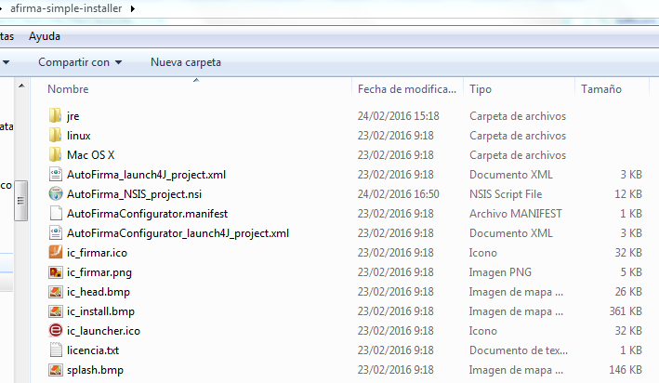

**Figura 1**A continuación se proceda a renombrar los dos .jar generados a AutoFirma.jar y AutoFirmaConfigurador.jar respectivamente y son copiados en la carpeta anterior.

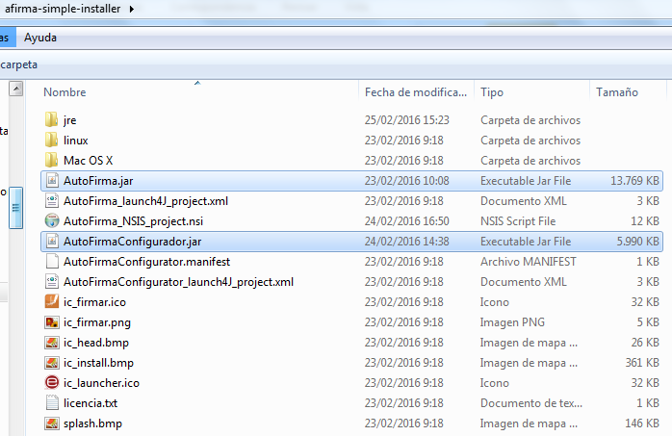

**Figura 2**

El siguiente paso hace uso de la aplicación Launch4j que convierte los .jar en .exe. Para ello se ejecuta la aplicación, se abre el AutoFirma_launch4J_project.xml y se hace pincha en build wrapper para obtener el AutoFirma.exe (Figuras 3 y 4).

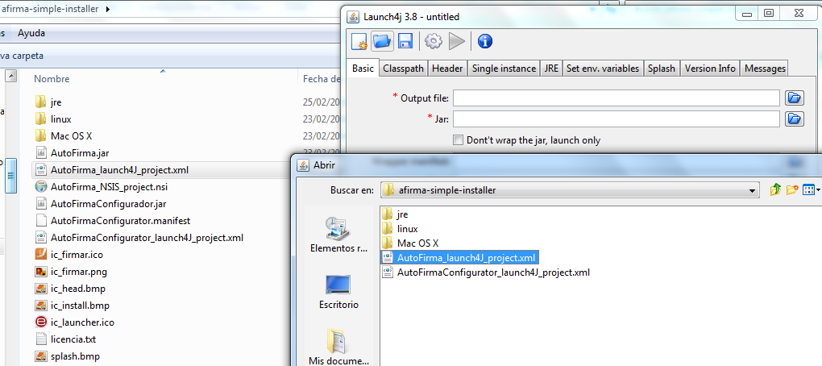

**Figura 3**

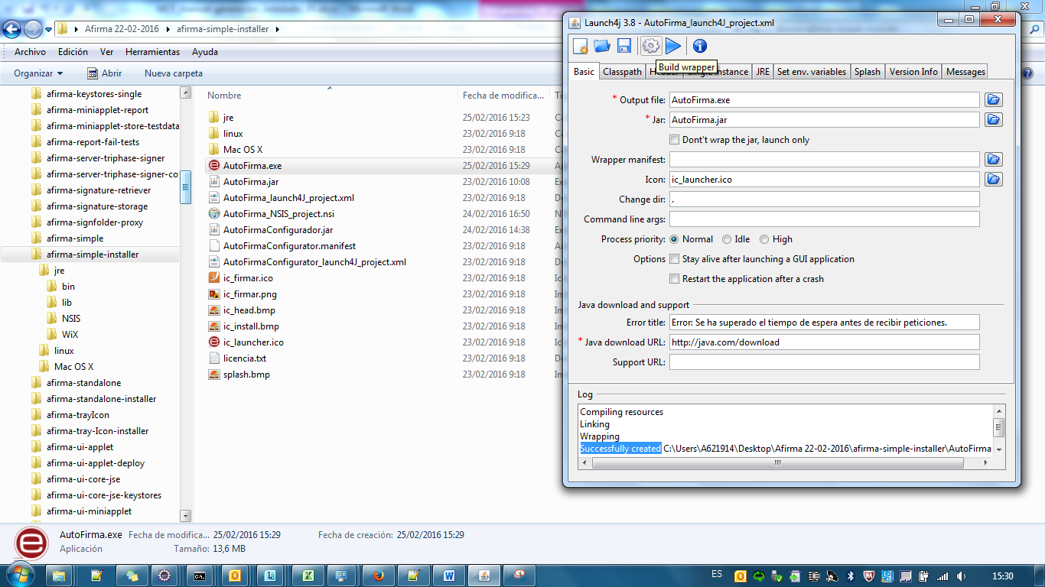

**Figura 4**

De la misma manera se transforma el AutoFirmaConfigurador.jar en AutoFirmaConfigurador.exe esta vez mediante el fichero AutoFirmaConfigurator_launch4J_project.xml (Figuras 5 y 6).

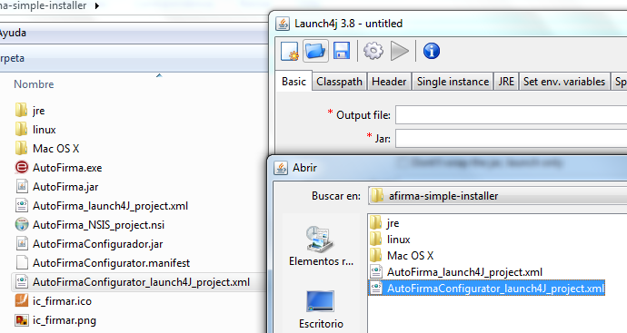

**Figura 5**

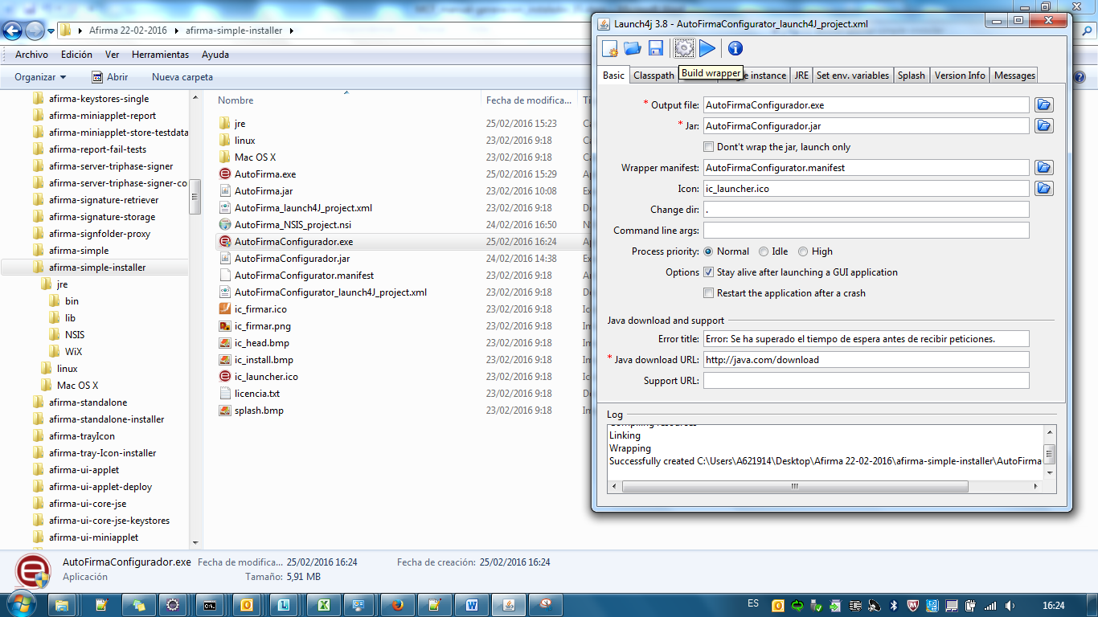

**Figura 6**

Para este último paso es necesario copiar la el contenido de Java SE Runtime Environment 8 en el directorio e instalar la aplicación NSIS.

Con los dos .exe generados en el directorio y el resto de recursos ya presentes, se pincha con botón derecho en el fichero AutoFirma_NSIS_project.nsi y se compila con NSIS para generar el instalador final AutoAfirma1.4.2.exe.

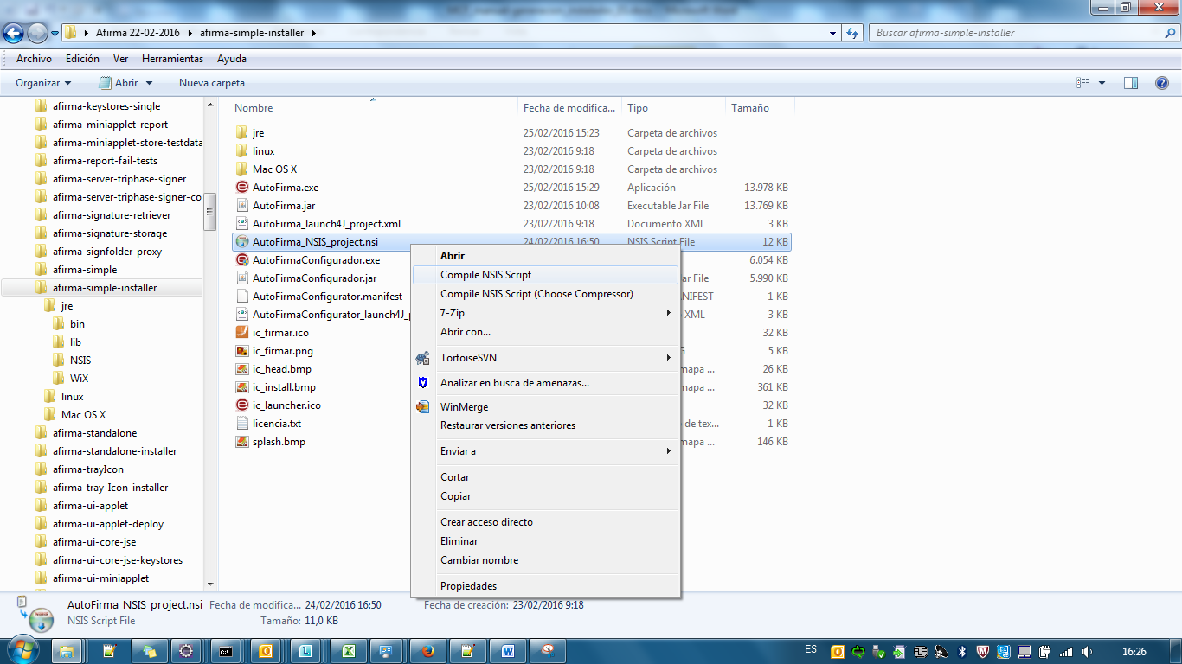

**Figura 7**

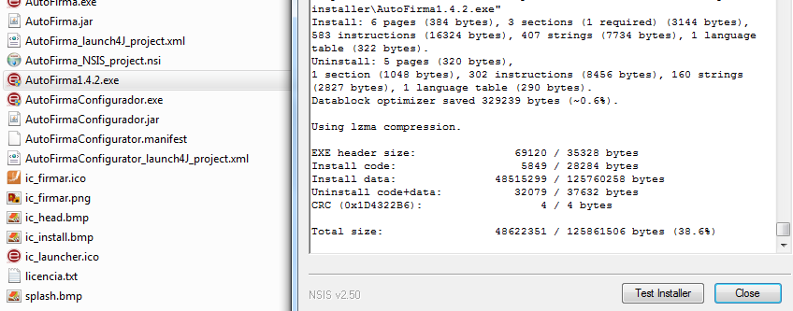

**Figura 8**

## Generación del instalador .msi

Una vez obtenido el instalador .exe se hace uso de las herramientas de WiX que deben ser descargadas, instaladas y con la ruta C:\Program Files (x86)\WiX Toolset v3.11\bin añadida a la variable de entorno PATH.

Únicamente es necesario descomprimir el fichero “exe_to_msi_resources.zip” y copiar en el directorio el instalador AutoAfirma1.4.2.exe generado en el paso anterior.

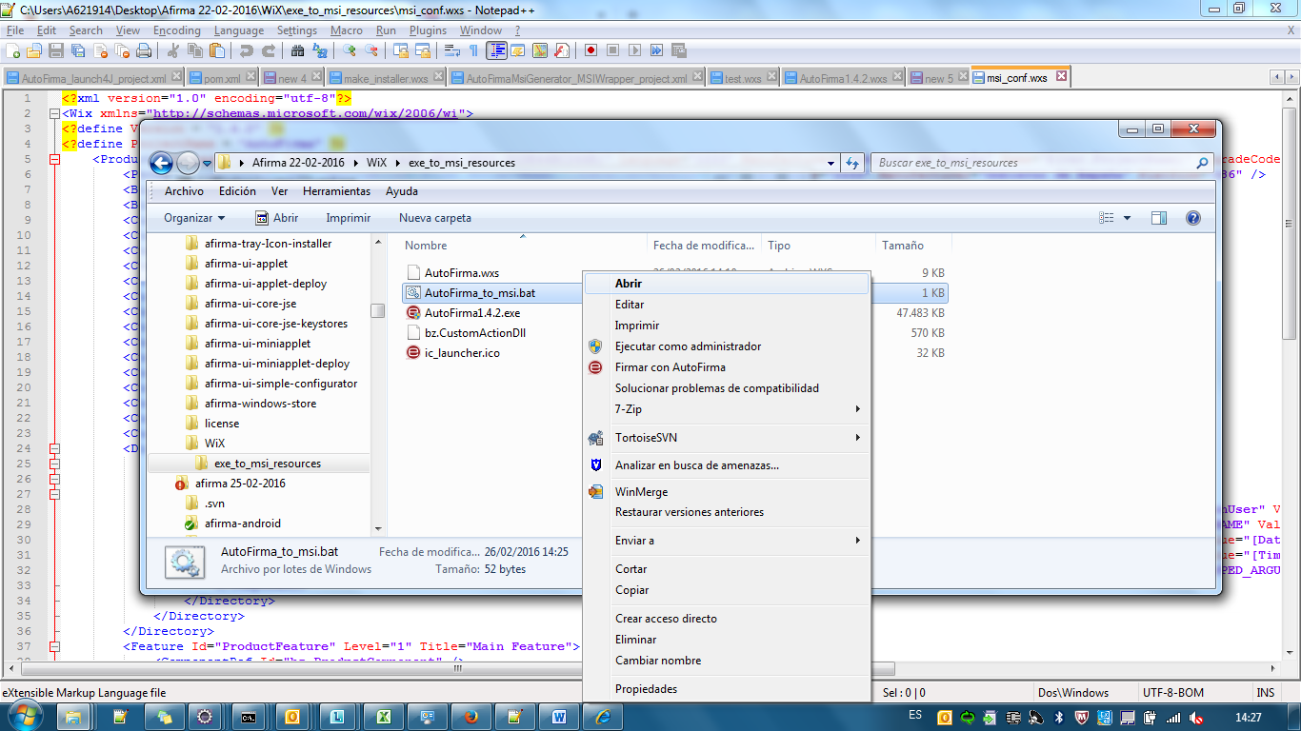

**Figura 9**

Al ejecutar el .bat se construyen los ficheros AutoFirma.wixobj, AutoFirma.wixpdb y **Autofirma.msi** que será el instalador .msi final.

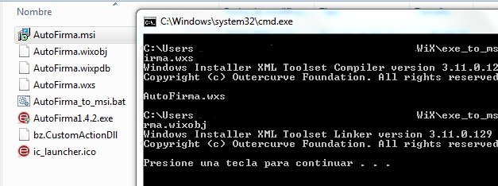

**Figura 10**

En caso de utilizar una versión o un nombre de proyecto diferente a “AutoFirma” y “1.4.2” se deben cambiar las primeras líneas del fichero AutoFirma.wxs:

* <?define Version = "1.4.2" ?>
* <?define ProjectName = "AutoFirma" ?>

Adicionalmente esta conversión puede realizarse del mismo modo a través de la aplicación MSI Wrapper (<http://www.exemsi.com/download>) una vez instaladas las herramientas de WiX. Sin embargo, al ejecutar el .msi en modo no silencioso indica que es una versión de prueba.

Por último la instalación del fichero .msi en una máquina puede llevarse a cabo abriendo directamente el fichero o mediante consola de manera silenciosa con la ejecución del siguiente comando:

msiexec /i "_RUTA_\AutoFirma.msi" /quiet

Creative Commons License

Esta obra está bajo una licencia Creative Commons Reconocimiento-NoComercial-CompartirIgual 3.0 Unported.